GUILHERME MORETTI RIBEIRO

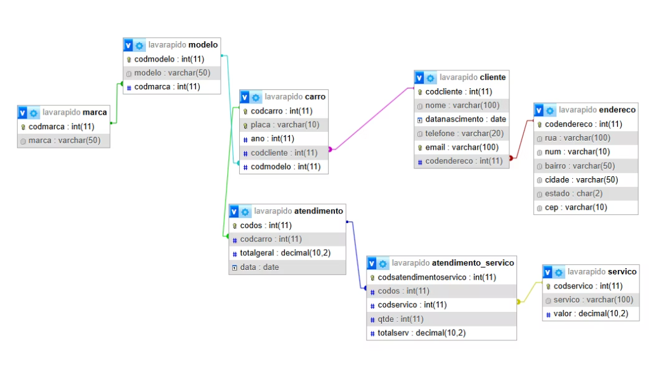ATIVIDADE INNER JOIN

1. Pegar nome, rua e cidade de um cliente

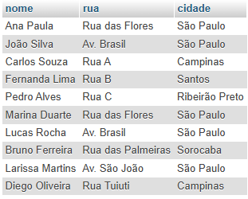SELECT

c.cliente, e.rua, e.cidade

FROM

cliente as c

INNER JOIN

endereco as e

ON

c.codendereco = e.codendereco

2) clientes que moram no Bairro "Centro"

SELECT

c.nome,

c.email,

c.telefone,

e.rua,

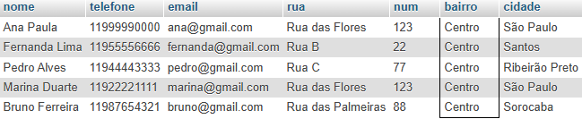 e.num,

e.bairro,

e.cidade

FROM

cliente c

JOIN

endereco e

ON

c.codendereço = e.codendereco

WHERE

e.bairro = 'centro'

1. clientes que moram na cidade de São Paulo e que nasceram antes de 1998

SELECT

c.nome,

c.email,

c.telefone,

c.datanascimento,

e.rua,

e.num,

e.bairro,

e.cidade

FROM

cliente c

JOIN

endereco e

ON c.codendereço = e.codendereco

WHERE

e.cidade = 'São Paulo'

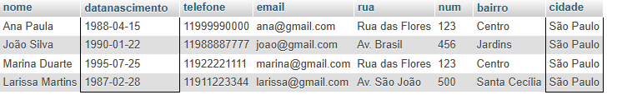 AND YEAR(c.datanascimento) < 1998;

1. clientes nasceram no mês 08

SELECT

nome,

datanascimento,

telefone,

email

FROM cliente

WHERE MONTH(datanascimento) = 8;



1. Juntar clientes com seus carros, só de clientes com carro.

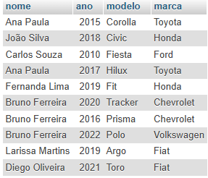SELECT

cliente.nome,

carro.ano,

modelo.modelo,

marca.marca

FROM

cliente

JOIN

carro ON cliente.codcliente = carro.codcliente

JOIN

modelo ON carro.codmodelo = modelo.codmodelo

JOIN

marca on modelo.codmarca = marca.codmarca

1. Clientes que possuem carros com o ano superior a 2019

SELECT

cliente.nome,

carro.ano,

modelo.modelo,

marca.marca

FROM

cliente

JOIN

carro ON cliente.codcliente = carro.codcliente

JOIN

modelo ON carro.codmodelo = modelo.codmodelo

JOIN

marca on modelo.codmarca = marca.codmarca

WHERE

carro.ano > 2019;

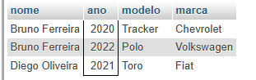

1. Nome, data de nascimento, serviço, ano, modelo e marca do carro que fizeram um serviço com um carro chevrolet

SELECT  
    c.nome,  
    c.datanascimento,  
    m.modelo,  
    ma.marca,  
    s.servico,  
    ca.ano  
FROM  
    cliente c  
JOIN  
    carro ca ON c.codcliente = ca.codcliente  
JOIN  
    modelo m ON ca.codmodelo = m.codmodelo  
JOIN  
    marca ma ON m.codmarca = ma.codmarca  
JOIN  
    atendimento a ON a.codcarro = ca.codcarro  
JOIN  
    atendimento_servico ats ON ats.codos = a.codos  
JOIN  
    servico s ON ats.codservico = s.codservico  
-- WHERE ma.marca = "chevrolet"

